В статье рассказывается как создать консольного приложения сложения двух чисел под Java в IntelliJ IDEA.

Статья из цикла «[Сложение двух чисел](http://blog.harrix.org/?p=2901)». Для меня минимальное освоение любой системы программирования начинается с возможности создания такой программы. Если можно написать приложение, в котором пользователь может ввести два числа, считать их, провести с ними какие-то действия, а потом вывести результат, то, значит, базовое владение имеется. И много задач именно из области программирования, алгоритмики можно будет решать, зная, как в конкретной системе программирования запрограммировать такую программу.

Содержание

* [Создание проекта](http://blog.harrix.org/article/3248#h2_1)
* [Болванка приложения Java](http://blog.harrix.org/article/3248#h2_2)
* [Написание кода основной программы](http://blog.harrix.org/article/3248#h2_3)
* [Запуск программы](http://blog.harrix.org/article/3248#h2_4)

[Создание проекта](http://blog.harrix.org/article/3248#a_menu)

Итак, открываем IntelliJ IDEA.

[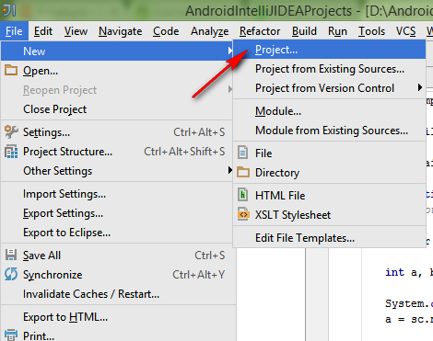](http://blog.harrix.org/wp-content/uploads/2015/07/2015-07-13_205146.jpg)

[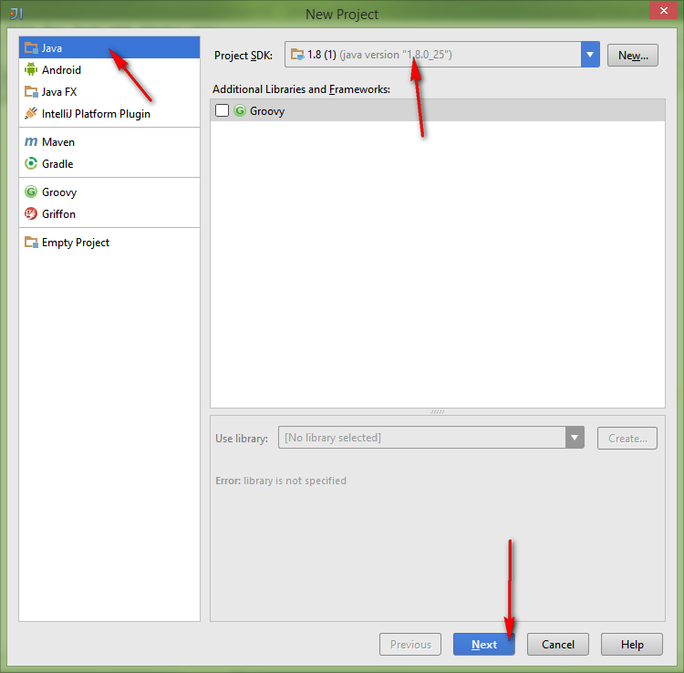](http://blog.harrix.org/wp-content/uploads/2015/07/2015-07-13_205216.jpg)

[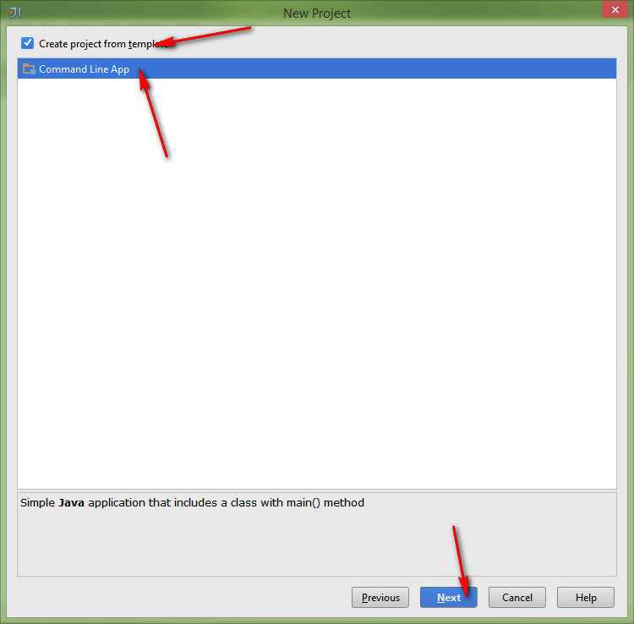](http://blog.harrix.org/wp-content/uploads/2015/07/2015-07-13_205232.jpg)

Выбираем имя приложения (без русских букв и пробелов) и папку размещения. Можете указать и свой домен, если таковой имеется, но для тестовых приложений это не важно.

[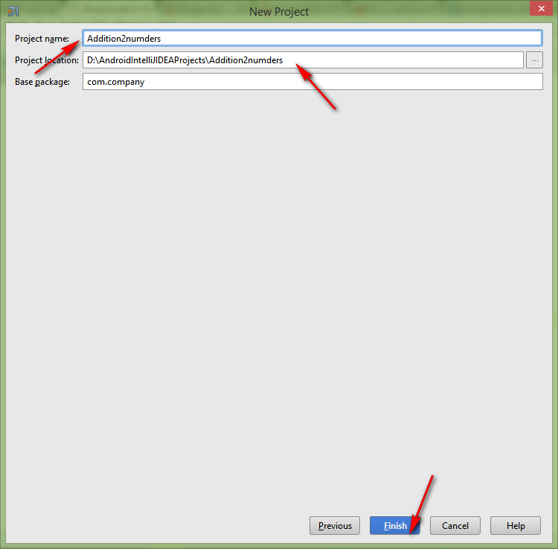](http://blog.harrix.org/wp-content/uploads/2015/07/2015-07-13_205329.jpg)

Если вы указали несуществующую папку, то он спросит у вас: создавать ее или нет.

[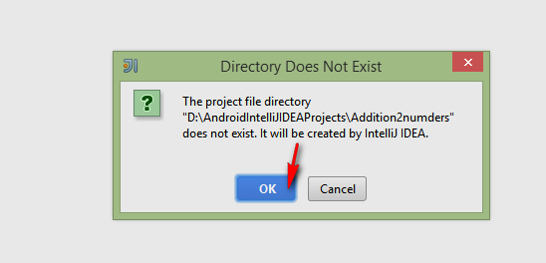](http://blog.harrix.org/wp-content/uploads/2015/07/2015-07-13_205354.jpg)

Потом предложит в том же окне открыть, что и предыдущий проект или в новом. Лучше выбирать в новом.

[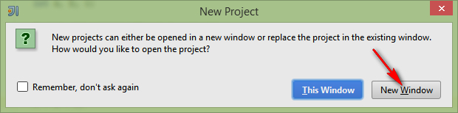](http://blog.harrix.org/wp-content/uploads/2015/07/2015-07-13_205408.jpg)

И проект создан.

[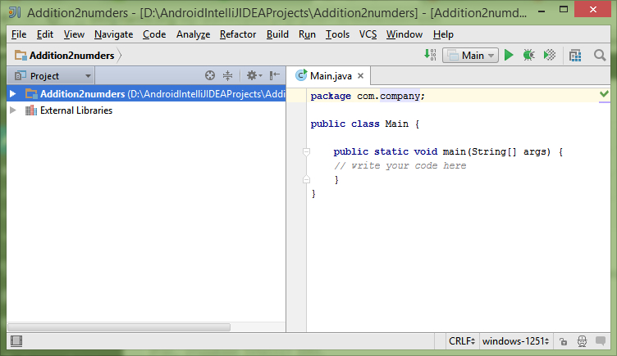](http://blog.harrix.org/wp-content/uploads/2015/07/2015-07-13_205431.jpg)

[Болванка приложения Java](http://blog.harrix.org/article/3248#a_menu)

Пропишем создание экземпляра класса **Scanner** для считывания данных с консоли в функции **main**:

|  |  |
| --- | --- |
| 1 | Scanner sc = new Scanner(System.in); |

Scanner подсветится красным. Это означает, что соответствующие пакеты, в которых прописан данный класс не подключены.

[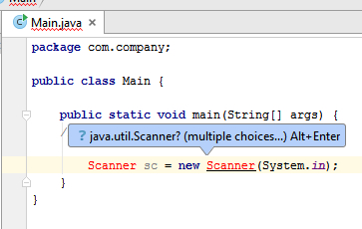](http://blog.harrix.org/wp-content/uploads/2015/07/2015-07-13_210115.jpg)

Поставим курсор на данном слове и нажмем Alt + Enter, чтобы подключить нужные библиотеки.

[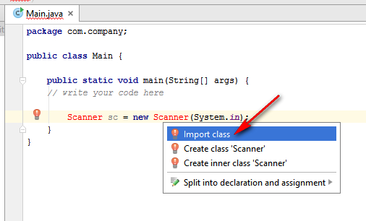](http://blog.harrix.org/wp-content/uploads/2015/07/2015-07-13_210329.jpg)

[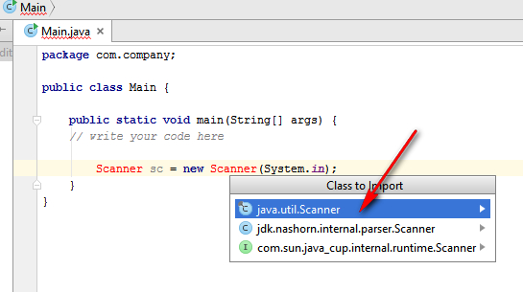](http://blog.harrix.org/wp-content/uploads/2015/07/2015-07-13_210351.jpg)

[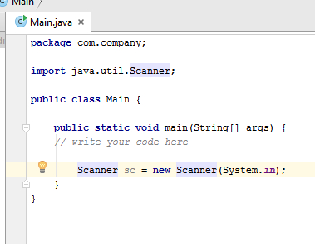](http://blog.harrix.org/wp-content/uploads/2015/07/2015-07-13_210408.jpg)

В итоге получаем болванку программы на Java, которую потом удобно использовать для других приложений учебного толка.

|  |  |
| --- | --- |
| 1  2  3  4  5  6  7  8  9  10  11  12 | package com.company;    import java.util.Scanner;    public class Main {        public static void main(String[] args) {  // write your code here            Scanner sc = new Scanner(System.in);      }  } |

[Написание кода основной программы](http://blog.harrix.org/article/3248#a_menu)

А теперь пропишем основной код нашей программы:

|  |  |
| --- | --- |
| 1  2  3  4  5  6  7  8  9  10 | int a, b, c;    System.out.println("Введите первое число");  a = sc.nextInt();//Считываем первое число    System.out.println("Введите второе число");  b = sc.nextInt();//Считываем второе число    c = a + b;  System.out.println("c = " + c); |

Полная программа будет выглядеть так:

|  |  |
| --- | --- |
| 1  2  3  4  5  6  7  8  9  10  11  12  13  14  15  16  17  18  19  20  21  22  23  24 | package com.company;    import java.util.Scanner;    public class Main {        public static void main(String[] args) {  // write your code here            Scanner sc = new Scanner(System.in);            int a, b, c;            System.out.println("Введите первое число");          a = sc.nextInt();//Считываем первое число            System.out.println("Введите второе число");          b = sc.nextInt();//Считываем второе число            c = a + b;            System.out.println("c = " + c);      }  } |

Нажмите Ctrl + S для сохранения изменений.

[Запуск программы](http://blog.harrix.org/article/3248#a_menu)

[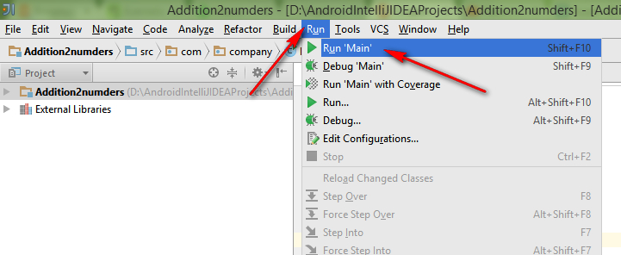](http://blog.harrix.org/wp-content/uploads/2015/07/2015-07-13_211158.jpg)

Получаем наше приложение:  
[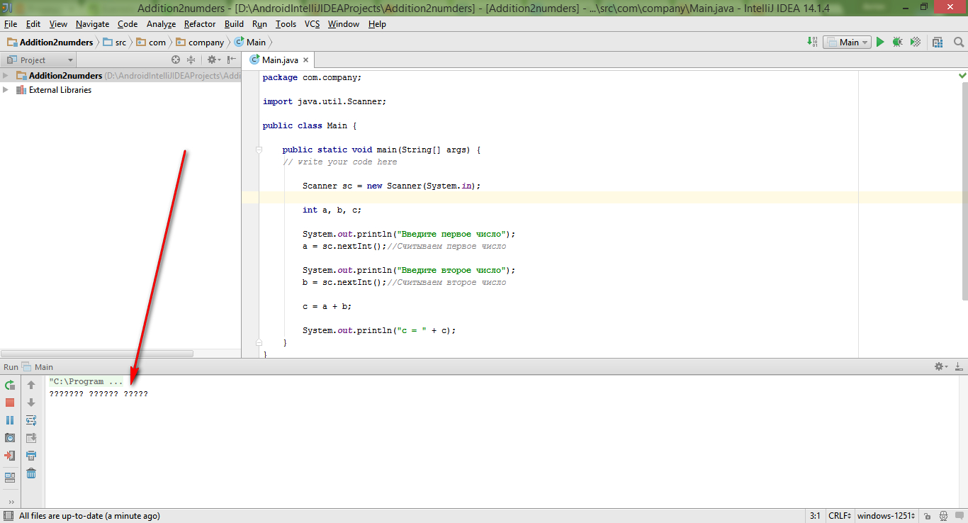](http://blog.harrix.org/wp-content/uploads/2015/07/2015-07-13_211305.jpg)

[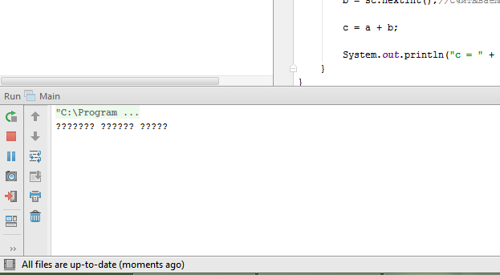](http://blog.harrix.org/wp-content/uploads/2015/07/2015-07-13_211224.jpg)

Но мы видим, что русский язык в консоли не поддерживается. Что делать?

Дело в том, что IntelliJ IDEA по умолчанию создаваемые файлы кодирует не в UTF-8, а в windows-1251.

[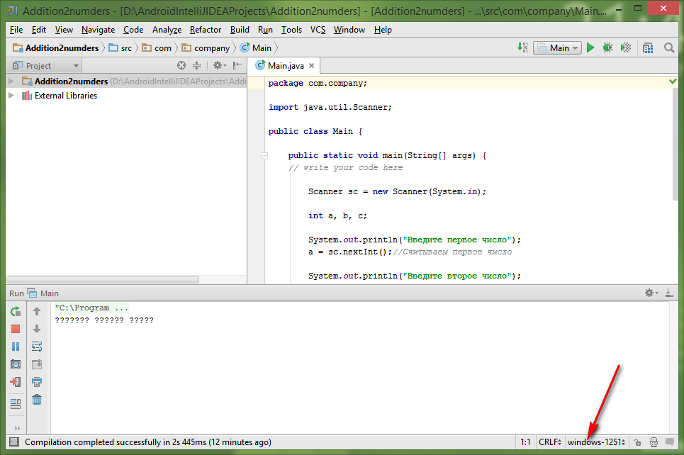](http://blog.harrix.org/wp-content/uploads/2015/07/2015-07-13_214059.jpg)

Исправим кодировку файла.

[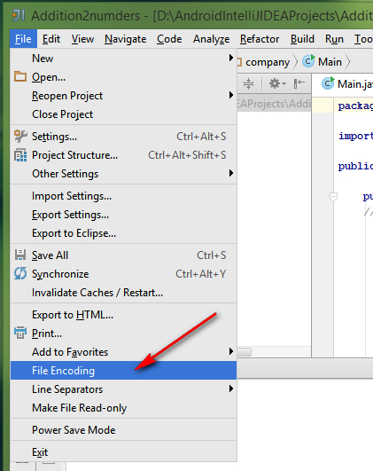](http://blog.harrix.org/wp-content/uploads/2015/07/2015-07-13_214114.jpg)

[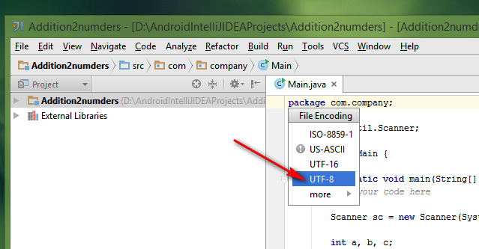](http://blog.harrix.org/wp-content/uploads/2015/07/2015-07-13_214131.jpg)

[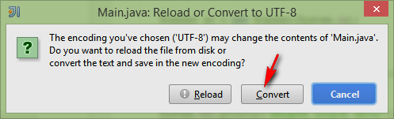](http://blog.harrix.org/wp-content/uploads/2015/07/2015-07-13_214148.jpg)

Теперь завершим принудительно предыдущий запуск приложения.

[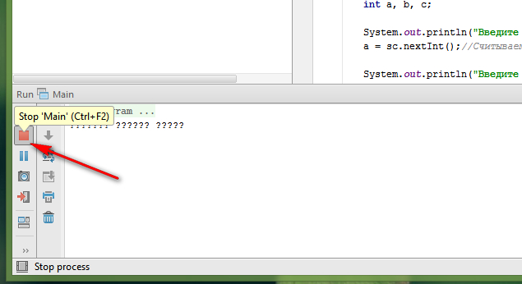](http://blog.harrix.org/wp-content/uploads/2015/07/2015-07-13_214207.jpg)

И повторно запустим наше приложение любым способом.

[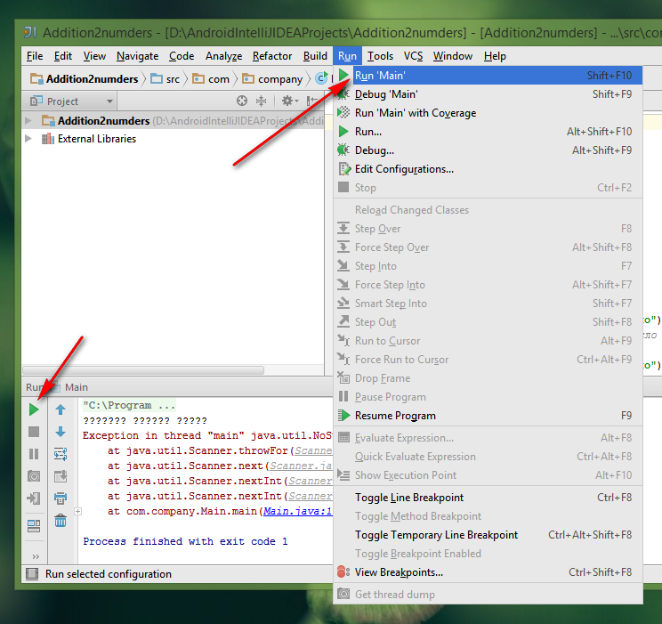](http://blog.harrix.org/wp-content/uploads/2015/07/2015-07-13_214229.jpg)

И видим нормальные русские буквы в консоли.

[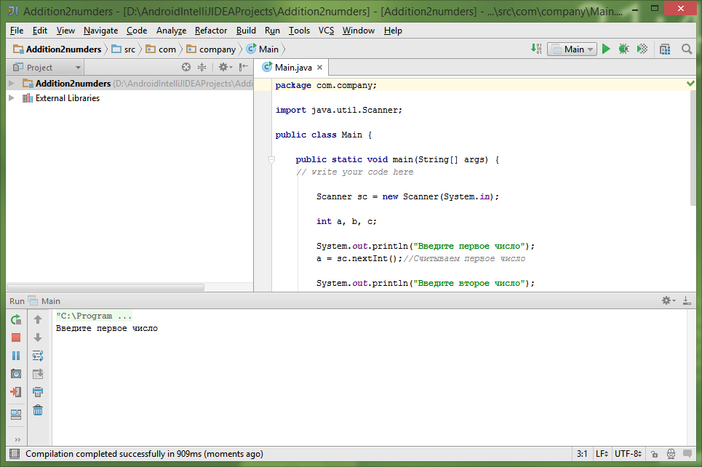](http://blog.harrix.org/wp-content/uploads/2015/07/2015-07-13_214245.jpg)

И тестируем приложение:

[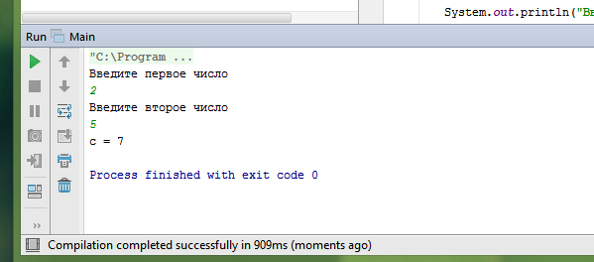](http://blog.harrix.org/wp-content/uploads/2015/07/2015-07-13_214257.jpg)

Вот наше приложение и написано.